長榮海事博物館參訪感想

姓名： 陳詩賢
參訪地點/人物：長榮海事博物館
參訪時間：2012/7/24 13:30~17:00

感想：
這其實是我第二次來，這次有了據說是總統府御用的解說員蔡大哥，果然和自己走馬看花大不相同。對於船隻的發展歷史與人類歷史的關係，有更深入的了解。這次因為時間比較多，所以有機會試玩一些館內的互動設施，就我去過各博物館的經驗，這裡的互動設施是一流的。模擬真實情況很逼真，而且具有教育意義，並非純遊戲而已。更重要的，保養得很好，沒有一台機器是故障或不能使用的，這和一般所謂互動區故障頻頻的狀況天差地遠，示範了好的博物館管理。
在纪念品商店翻閱張榮發先生的傳記時，他說了一句話：「別人的基金會，頂多二、三十個工作人員就很多了。我的張榮發基金會員工就200人，而且都是我精挑細選，有奉獻服務熱忱的人。」觀諸博物館各樣細心的設計及工作人員的素質，的確很不一樣。
唯一美中不足的是，沒看成海洋影展。大概是今天團體導覽太多，顧不得我們這些散客。後來想想，其實我可以再去交涉的，就算只為了我們5個人而放影片，也是應該的，也才能符合他們自己設立的高標準。

學習／應用／反思：
- 人類造船史，就是一直要更快、更大、更舒適、功能越強大。換句話說，其實就是被人類的慾望所推動，船隻才不斷進步。今天的海洋資源耗竭，不就是因為這些更快、更大、更強的船嗎？當看過人類製造的商船、貨船、戰鑑、漁船…後，再去看海洋日特展，會有一種諷刺的感覺。今日需要保育，正是因為人類無窮的慾望啊！
- 玩唐山過台灣的互動遊戲，又聽到早期的房屋地基都是福州來的船上的壓艙石，覺得早期台灣的發展史和海洋、船運密不可分。包括荷蘭人、鄭成功、甚至日本人、國民政府也是從海上來的。台灣的命運和歷史受海洋影響甚大，不過以前從未從這個方向想。
- 國文課本有「鬼頭刀」這一課，其實海洋文學也是一條不錯的路，說不定可以分一支給別人做。
- 看到近海漁業的管控方式是限建漁船、收購漁船(報廢)、獎勵休漁…等方式，覺得十分悲哀，這和農業政策很像。總之就是叫人不要再捕魚、不要再種田了，這算是方法嗎？
- 看政府的「海岸新生及漁業建設」計劃，把八斗子和烏石港改造成觀光漁港。但這些地方真的有值得觀光之處嗎？「觀光」現在已經成為萬靈丹，不管什麼問題只要發展觀光就可以解決一樣。XX祭、XX嘉年華、XX節一個個辦。我們的漁港，到底哪裡有觀光的價值了？有美感嗎？有歷史文化嗎？大家去觀光漁港，不都只有一個目的--「吃」！正如許多文章說的，台灣只有「海鮮」文化，沒有「海洋」文化！崁頂如果改成觀光漁市，要觀光什麼呢？這是必須認真想的。
- 就算觀光真的成功了，帶來的是不是另一個海洋浩劫呢？在台灣觀光景點被破壞根本不是新聞，每年都在發生。也許可以看看「出賣牙買加」這個記錄片，看看觀光帶來的後果。
- 說到底，海洋「教育」是一個重要的環節，人們觀念不正確，怎麼做帶來的都是破壞，倒底要教育什麼，也是我們專題該探討的。

相片：
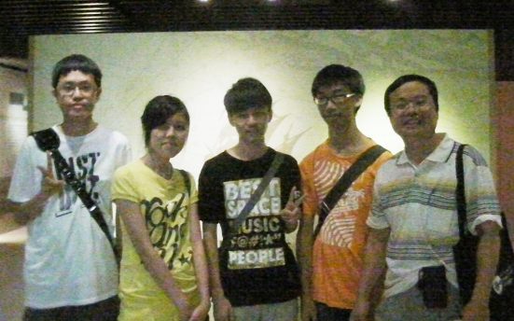

長榮海事博物館 參訪感想

姓名： 江炳曜
參訪地點/人物： 長榮海事博物館
參訪時間： 2012/07/24

感想：
一開始雖然那位非常有名的蔡大哥再介紹與我們主題較沒關係的漁船歷史，但是，我們其實也學到滿多的，很多歷史事件都是因為某國建了某個漁船打敗另一國使該國有近一步的成長。比如說：英國「海上君王號」的建立使英國成為「日不落國」而中間也有一部分讓我驚奇了一下，就是漁船的歷史竟然和捕魚扯上一點關係，以前有烏魚船：從日本引進，在茄萣使用，而使之成為「烏魚故鄉」我認為這就可以和我們的專題結合，還有一個是鏢魚船：也是在日據時代時引進，他則是開在魚的上面，而且如果你要補魚，一定要一槍命中，要不然魚群就會分散，你便很難在捉到了。可是最後沒有看到「魚線的盡頭」真的很可惜，現在的人們應該要多關心一點時事，要不然以後沒魚吃又呱呱叫。所以這趟旅行真的沒有白去，雖然跟我們相關的海洋資源沒有什麼介紹到，可是至少有看到與海洋資源相關的展覽，其實也不虛此行了啦。

學習／應用／反思：
- 我認為我們學到了一些與海洋資源相關的東西，不過，我們甚至還學到了更多意外的知識。如：各種管理各地海洋的組織、海巡署的各種作用…..
- 可以把各種管理海洋的組織納入討論，而且說不定還可以牽涉到一些罪犯的問題。
- 透過各種刑罰以及媒體宣導，可以讓國人們了解到現在的資源不足以及別犯無法彌補的錯誤。

相片：
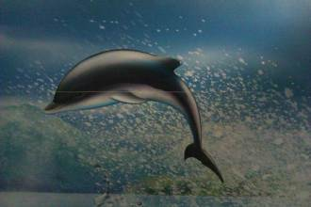
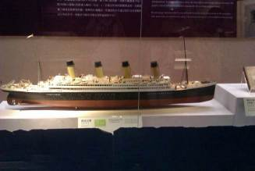

長榮海事博物館參訪感想

姓名： 林奕成
參訪地點/人物：長榮海事博物館
參訪時間：2012/7/24 13:30~17:00

感想：這次來到長榮海事博物館，由於是第一次來所以特別興奮和期待，而且船的歷史這部分是以前很少接觸的部分，又有總統府御用的蔡先生做專業的導覽，更是收穫滿滿，而許多精緻的船隻模型也是讓人印象深刻，像是路一十四的太陽王號，船頭便刻了他的肖像，加上整艘黃金的鑲飾更是將國王的霸氣嶄露無遺。除了令人讚嘆不已的船隻模型外，我最喜歡的就是那些船的油畫，每一幅都非常驚艷，像是圖一的(新地號在冰海)，儘管畫面是危機重重，但藝術家卻將他營造成充滿光明與希望的姿態，實在非常厲害，而圖二的(地中海的聖瑞摩)則是我最喜歡的一幅，因為它使用了大量鮮豔的色彩，使畫面多采多姿，更是將地中海的浪漫與熱情呈現的淋漓盡致。

學習／應用／反思：
- 多媒體互動遊戲:唐山過台灣，讓我了解到前人渡海是多麼危險與困難，不禁打從心底由衷的佩服，因此未來我們這些台灣學子更要好好努力，才不會辜負了前人的辛苦。
- 看完這些船隻的演進史，雖然讓我感覺到科技的飛快發展的確改變了人的生活，但這同時也必須開始省思其帶來的禍害，如魚類的過度捕撈等問題。
相片:
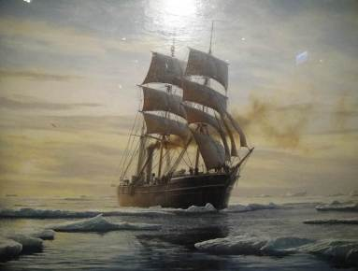<圖一>
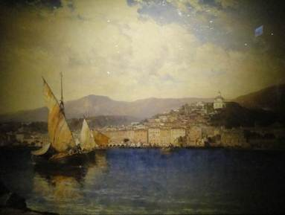<圖二>

長榮海事博物館 參訪感想

姓名： 黃鼎鈞
參訪地點/人物： 長榮海事博物館
參訪時間： 2012年7月24日 下午一時至五時

感想：
這一次去參觀長榮海事博物館，看到了許多張榮發董事長的收藏品。不僅是船隻模型也有船隻畫，雖然跟我們的專題寫作沒什麼關係，其實我也沒甚麼興趣，但是看到那些模型師傅的精心雕刻、鬼斧神工，令我為之讚嘆。這次有看到一些關於海洋教育的展覽，雖然很可惜的沒有導覽，使我們難以看懂，但是我也看到了關於 “海巡署” 的相關資訊。看完我才知道海巡署的工作範圍如此廣大相當辛苦，有抓走私犯、巡防領海邊界、救難…等。可惜的還有沒能看到海洋影展，這讓我們少了更認識海洋教育的機會。

學習／應用／反思：
1. 這次學到了許多船的種類，可以看得出人類講求快速、效率、載運多…等的要求，就有如科技因人類而進步。
2. 在玩遊戲方面，我學到各祖先從對面來台的辛苦，各族群也因家鄉的習性來台灣有不同的生活方式。
相片：
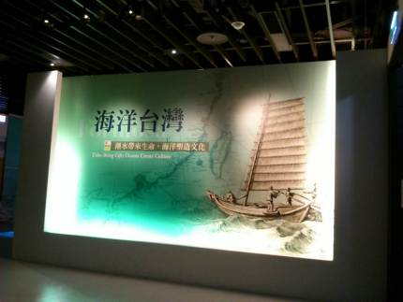
鄭懿君 參訪感想

姓名：鄭懿君
參訪地點/人物： 長榮海事博物館
參訪時間：2012/7/24
感想：我覺得這次的博物館之旅是個新奇有趣的經驗，參訪了我們所不太熟悉的古代船艦和現在捕魚、運貨用的船隻。雖然聽導覽後還是有點一頭霧水，不過得到的收穫很多（不過和我們的題目的關係…有點微小…就是了）
另外海洋日特展的部分，我發現了原來也可以藉由規劃海洋保護區的方式來保護我們的海洋資源。有分為「禁止進入或影響」、「禁止採捕」及「多功能使用」保護區，限制某些濫捕獲破壞海洋環境的行為。而在海洋日特展的小角落，我發現他展示了一部分在【白鯨記】裡所說的補鯨器具以及鯨牙、鯨油（可以作為照明之用），而鯨肉則可以當做食物，有點令我怵目驚心。總之，特展雖然小但意義非凡。
哈 最後我想說的是，我們玩的好開心。

學習／應用／反思：
- 我學到了可以藉由規劃規劃保護區的形式來保護地球，而管制近海以及遠洋漁業也是很重要的一環。
- 從小小的運貨船到很大的太陽王號戰艦，都代表了人類歷史的演進。而人類歷史的演進卻造成了更多的濫捕、濫殺魚類。
3. 而鐵達尼號的船難悲劇，更使我感謝我生在一個很「現代化」的時代，有精密的儀器以及更有用的救生艇設備度過一切風風雨雨。
相片：
